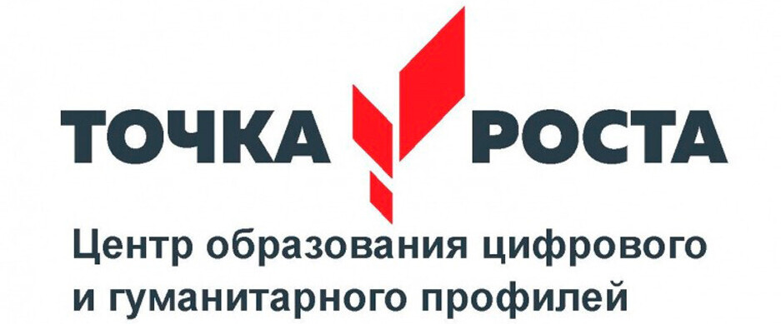 на базе МБОУ «СОШ № 6»
Отчет о проделанной работе ПДО Мартынюк Л.В.
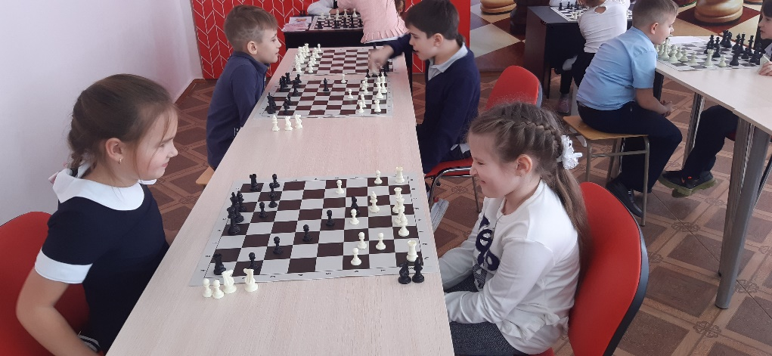
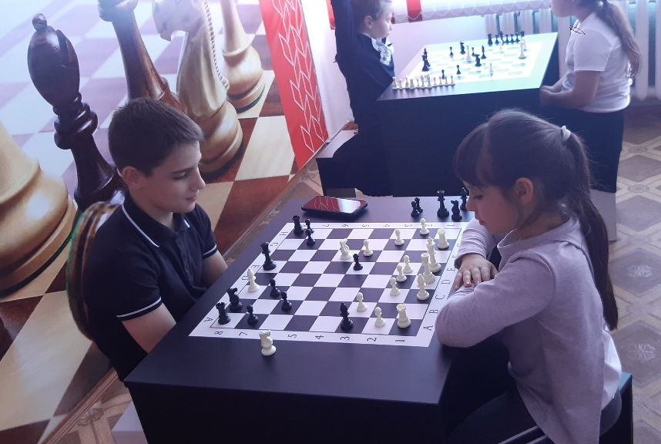
В сентябре на базе МБОУ «СОШ № 6» в центре «Точка роста» прошел школьный этап турнира по шахматам среди обучающихся начальной школы. В ходе игры учащиеся вспомнили правила игры, с шахматными фигурами, полями, линиями. Развивали внимание, речь, логическое мышление, смекалку, память. Учились воспитывать любовь и уважение к игре, уважение друг к другу. Так же прошло внеклассное мероприятие «Удивительный мир шахмат». Неоспорима польза игры в шахматы для детей, начиная увлекаться этой игрой в раннем возрасте, ребенок получает мощный толчок развития, как в интеллектуальном, так и в личностном плане. Помимо того, что у ребенка активно развивается мышление, вырастает способность концентрироваться и улучшается память, у него формируются такие важные черты характера как эмоциональная устойчивость, твердая воля, решимость и стремление к победе.

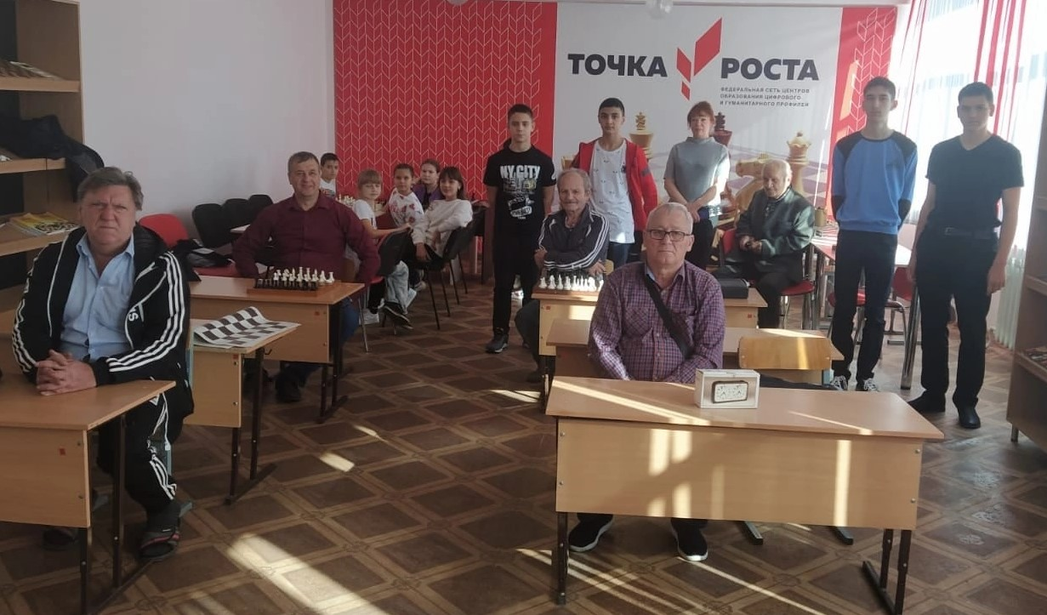
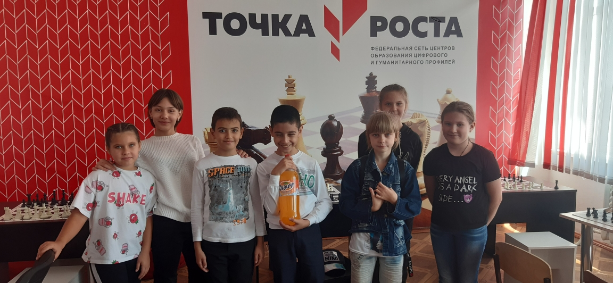
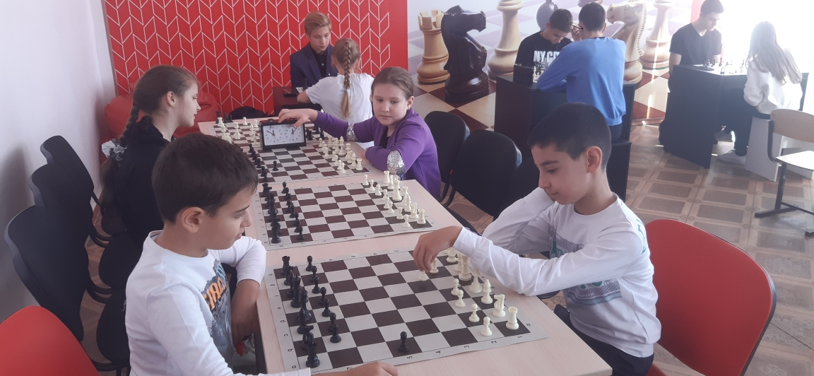
8 октября 2022 года на базе МБОУ «СОШ № 6» в центре «Точка роста» прошел открытый турнир Тбилисского сельского поселения Тбилисского района по шахматам, посвященный Дню освобождения Краснодарского края от немецко-фашистских захватчиков. Шахматы – это игра для терпеливых и усидчивых людей. В очередной раз нам доказали это юные шахматисты из Тбилисского сельского поселения. Ребята относятся к таким состязаниям очень серьезно. Даже самые маленькие участники в этот день были уверены в себе и за шахматной доской не пасовали при первых неудачах.
Шахматный турнир проводился с целью популяризации шахмат в Тбилисском районе районе, налаживания дружеских связей с шахматистами из других школ.

